|  |
| --- |
| MANUAL DE OPERACIÓN |
| SOLVO - Sistema de información colaborativo para los conductores de carga terrestre |
| EQUIPO SOLVO  Camilo Andrés Oviedo Lizarazo  Juan Sebastián Sanchez López  Sergio Enrique Plazas Merino |

# **HISTORIAL DE CAMBIOS**

|  |  |  |  |
| --- | --- | --- | --- |
| **Fecha de Modificación** | **Versión** | **Cambio(s) Realizado(s)** | **Responsables** |
| 08/05/2018 | 0.1 | Desarrollo de plantilla documento y creación del numeral 1 de la plantilla. | Camilo Oviedo |
| 14/05/2018 | 0.2 | Desarrollo de numeral 1 y 3.1 | Camilo Oviedo |
| 16/05/2018 | 0.3 | Desarrollo de Numeral 2, 3.2 y 3.3 | Camilo Oviedo |
| 21/05/2018 | 0.4 | Finalización de documento, corrección de estilo y formato | Camilo Oviedo |

**TABLA DE CONTENIDO**

HISTORIAL DE CAMBIOS 1

LISTA DE ILUSTRACIONES 3

LISTA DE TABLAS 4

1. Introducción 5

1.1. Propósito 5

1.2. Alcance 5

1.3. Segmento de mercado 6

2. Definiciones 8

3. Manual de Instalación y Operación 8

3.1. Completitud de la Información 8

3.2. Precisión de la Información 10

3.3. Procedimientos y Tutoriales 11

3.3.1. Registrar Cuenta 11

3.3.2. Iniciar Sesión 12

3.3.3. Editar Cuenta 12

3.3.4. Consultar Establecimiento 13

3.3.5. Calificar Establecimiento 13

3.3.6. Comentar Establecimiento 14

3.3.7. Trazar Ruta 14

3.3.8. Cerrar Sesión 15

REFERENCIAS 16

ANEXOS 17

# **LISTA DE ILUSTRACIONES**

***Ilustración 1.*** *Elementos relevantes de información para SOLVO. Elaboración propia. 9*

***Ilustración 2.*** *Diagrama BPM del caso de uso registrar cuenta. 11*

***Ilustración 3.*** *Diagrama BPM del caso de uso iniciar sesión. 12*

***Ilustración 4.*** *Diagrama BPM del caso de uso editar cuenta. 12*

***Ilustración 5.*** *Diagrama BPM del caso de uso consultar establecimiento. 13*

***Ilustración 6.*** *Diagrama BPM del caso de uso calificar establecimiento. 13*

***Ilustración 7.*** *Diagrama BPM del caso de uso comentar establecimiento. 14*

***Ilustración 8.*** *Diagrama BPM del caso de uso trazar ruta. 14*

***Ilustración 9.*** *Diagrama BPM del caso de uso cerrar sesión. 15*

# **LISTA DE TABLAS**

**Tabla 1.** Perfil del Consumidor SOLVO. Elaboración Propia. 7

**Tabla 2.** Definiciones del Manual de Usuario. 8

# **Introducción**

## **Propósito**

El propósito de este documento es el de presentar una guía para los usuarios de SOLVO.

Este documento describe el proceso del alcance establecido para el prototipo presentado, además, de especificar el segmento de mercado al cual se desea llegar. Por otra parte, se especifica el manual de instalación y de operación del sistema de información colaborativo, el cual se compone de todos los elementos relevantes para el usuario, tales como: completitud y precisión de la información, contenido de los datos, información de uso, operaciones, entre otros elementos fundamentales para su entendimiento y capacidad de uso.

SOLVO es una plataforma colaborativa que ofrece funcionalidades para el confort en la movilidad de los conductores de transporte de carga terrestre en Colombia. Esta aplicación está enfocada hacia los conductores de carga terrestre de Colombia con el fin de que estos puedan usar la información presentada y les sea útil para el trabajo en su día a día.

## **Alcance**

De acuerdo con la identificación de la información relevante para los transportadores de carga, se determinó que dentro del alcance del prototipo solamente se implementarían los siguientes elementos:

* Alojamientos
* Establecimientos de servicio
* Peajes
* Puntos de Alimentación
* Parqueaderos
* Talleres

Esenciales inicialmente con el objetivo de la identificación de la oportunidad, los cuales, es de por si relevante resaltar que, en esta etapa inicial, donde el recurso es mínimo y el tiempo es limitado, se implementa lo más importante del prototipo, dejando para un trabajo futuro o continuación de proyecto de grado los elementos restantes de la aplicación diseñada y planteada a través de los diferentes documentos presentados como trabajo de grado.

A continuación, se describe los elementos desarrollados en el prototipo presentado:

1. Implementación de registro de conductores de carga terrestre
2. Desarrollo de inicio de sesión para cada una de las cuentas creadas
3. Posibilidad de poder encontrar establecimientos de los servicios anteriormente mencionadas
4. Posibilidad de conocer información adicional de los establecimientos:
   1. Una pequeña descripción
   2. Valoración de una a cinco estrellas, siendo una la valoración más baja y cinco la más alta
   3. Nivel de precios entre bajo, medio y alto.
5. Posibilidad de establecer una ruta hacia el establecimiento seleccionado

Los elementos anteriormente mencionados pueden estar sujetos a cambios o mejoras imprevistas entre el momento del desarrollo del presente documento y la presentación final del trabajo de grado en mención.

## **Segmento de mercado**

El segmento al que va dirigido el sistema de información colaborativo es a conductores de transporte de carga de la generación X (1965-1981) y generación Y (1982-1994) inicialmente en la ciudad de Bogotá, Colombia; que sean conductores de transporte de carga terrestre, que posean un teléfono inteligente (Smartphone) con sistema operativo Android y conexión a internet. Se espera que aquellos que utilicen la aplicación estén interesados en socializar sus experiencias en los lugares visitados gracias a la información brindada por la aplicación o de experiencia previa como complemento para fortalecer y establecer la comunidad SOLVO.

El segundo segmento al que va dirigido es a compañías de transporte de carga que posean conductores con las anteriores características, esperando en un futuro la posibilidad de planear todo el plan de viaje de sus conductores, ahorrándoles así costos (debido a que los conductores tienen la costumbre de decir que gastaron más dinero del que en realidad gastan) y tiempo en planeación ambigua por parte de la empresa.

Por otra parte, el tercer segmento al que va dirigido son los negocios cercanos a las carreteras. Se espera que aquellos establecimientos que quieran atraer el segmento de mercado al que ataca SOLVO puedan acercarse a la empresa y pautar dentro del sistema de información (aplicación móvil) de una manera fácil y atractiva.

Por último, el cuarto segmento al que va dirigido son negocios que de alguna u otra manera se vean atraídos por la información que la plataforma va generando, demostrando comportamientos de búsqueda, comportamientos de uso, etc. Sumamente valioso para empresas que les interese analizar dicha información y generar campañas enfocado al segmento que ataca SOLVO.

|  |  |
| --- | --- |
| **CRITERIO** | **PERFIL** |
| *Geográfico* | Bogotá, Colombia |
| *Edad* | Generación X (1965-1981) y generación Y (1982-1994) |
| *Género* | Masculino y femenino |
| *Ocupación* | Transportadores de carga terrestre |
| *Personalidad* | Realista y convencional |
| *Estilo de vida* | Conducción de trayectos largos, alimentación desbalanceada, descanso en lugares poco apropiados |
| *Clase social* | Estratos 2, 3, y 4 |
| *Objetivo de uso* | Uso diario en actividades laborales |
| *Momento de compra* | En cualquier momento |
| *Lugar de compra* | A través de la tienda de aplicaciones (*PlayStore*) en dispositivos Android. |
| *Modelo de promoción* | Voz a voz y radio |

**Tabla 1.** Perfil del Consumidor SOLVO. Elaboración Propia.

# **Definiciones**

|  |  |
| --- | --- |
| **Palabra** | **Definición** |
| Google Maps | Servidor de aplicaciones de mapas en la web que pertenece a Alphabet Inc. Ofrece imágenes de mapas desplazables, así como fotografías por satélite del mundo e incluso la ruta entre diferentes ubicaciones. (Alphabet Inc., 2018) |
| API | Son un conjunto de comandos, funciones y protocolos informáticos que permiten a los desarrolladores crear programas específicos para ciertos sistemas operativos. (ABC, 2015) |
| PNG | Es un formato de archivo para la compresión de imágenes que, con el tiempo, se espera que reemplace el Formato de intercambio de gráficos (GIF) que se utiliza ampliamente en Internet de hoy. (TechTarget, 2005) |
| AJAX | Técnica de desarrollo web para crear aplicaciones interactivas o RIA (Rich Internet Applications). Estas aplicaciones se ejecutan en el cliente, es decir, en el navegador de los usuarios mientras se mantiene la comunicación asíncrona con el servidor en segundo plano. (Garrett, 2005) |
| RMSE | Es la desviación estándar de los residuos (errores de predicción). Los residuos son una medida de cuán lejos están los puntos de datos de la línea de regresión; RMSE es una medida de la dispersión de estos residuos. En otras palabras, dice qué tan concentrado está la información en la línea de mejor ajuste. (Stephanie, 2017) |

**Tabla 2.** Definiciones del Manual de Usuario.

# **Manual de Operación**

## **Completitud de la Información**

La globalización y la economía digital están creando en las empresas una fuerte presión para adaptarse a un entorno que cambia cada vez más rápidamente, con el fin de captar y retener a los clientes y usuarios por medio de la innovación. En este contexto es la información de negocio, y el conocimiento e inteligencia que se pueden obtener de ella con ayuda de la tecnología, uno de los factores en donde las empresas pueden encontrar su ventaja competitiva. (Sánchez, 2015)

Tal como las empresas actualmente, SOLVO como emprendimiento tecnológico realiza énfasis a la información, básicamente, el modelo de negocio se basa en los datos y la completitud de la información es vital; la información de negocio tiene un gran valor económico, más aún para SOLVO.

Para asegurar la completitud de la información se espera que la plataforma final (cabe resaltar que el prototipo puede que no mantenga la totalidad de la información, afirmando no ser *COMPLETA*) permita a los conductores de transporte de carga terrestre de forma unánime y consensuada validar que los establecimientos nuevos que conductores agregan a la plataforma sea verdadera y completa, a través del modelo de puntos que se detalla en el documento Modelo de Negocio y plan de negocios SOLVO.

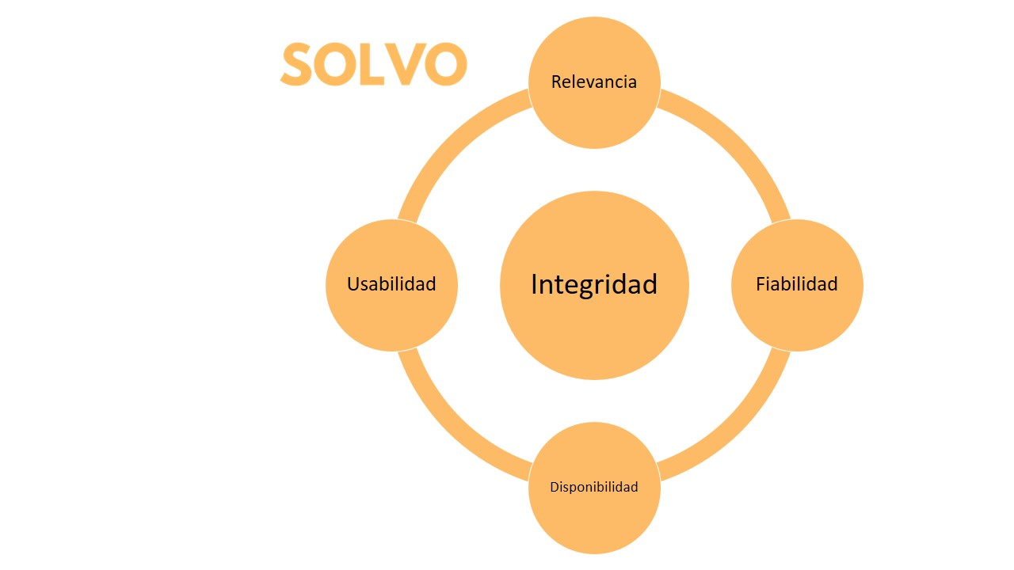

**Ilustración 1.** Elementos relevantes de información para SOLVO. Elaboración propia.

## **Precisión de la Información**

Para SOLVO la precisión de la información es vital, por lo tanto, se apoya en el API de Google Maps para realizar el core de su negocio, mostrar información relevante a conductores de transporte de carga en Colombia.

Google Maps ofrece imágenes de mapas desplazables, así pues, dentro de los servicios que brinda Google se usan un gran número de archivos Javascript para crear Google Maps; el usuario puede mover el mapa y la visualización del mismo se baja desde el servidor. Cuando un usuario busca un negocio, la ubicación es marcada por un indicador en forma de pin, el cual es una imagen PNG transparente sobre el mapa. Para lograr la conectividad sin sincronía con el servidor, Google aplicó el uso de AJAX dentro de esta aplicación. (Alphabet Inc., 2018)

Teniendo en cuenta el articulo *Horizontal Positional Accuracy of Google Earth’s HighResolution Imagery Archive (Potere, 2008)*, se logra determinar que Google ahora alberga imágenes de alta resolución que abarcan más del veinte por ciento de la masa terrestre de la tierra y más de un tercio de la población humana. Este archivo contemporáneo de alta resolución representa un recurso importante, de rápida expansión, libre de costo y en gran medida inexplotado para la investigación científica, aunque se está empezando a explotar comercialmente. Por lo tanto, existe un sinnúmero de aplicaciones que están empezando a explotar este recurso que brinda Google, el acceso a imágenes de alta resolución a un muy bajo costo o incluso gratuito, claramente dependiendo del nivel de uso de cada usuario. Dado el anterior estudio, el autor utilizó puntos de control derivados de imágenes satelitales. Terminó con una precisión de error cuadrático medio (RMSE) de 22,8 metros.

En conclusión, SOLVO como plataforma mantiene la precisión de la información en dos puntos principales:

* Los establecimientos ubicados por los conductores
* La información brindada y ubicada por Google Maps API

En donde los conductores de transporte de carga terrestre serán un elemento fundamental a la hora de ingresar información a la plataforma, nutriéndola de establecimientos difícilmente reconocidos a nivel global con el servicio brindado por Google Maps API, por otra parte, serán ellos los encargados de mantener la plataforma actualizada, generando información de calidad y precisa para que otros conductores de transporte de carga puedan ingresar a la plataforma con plena confianza de que lo que encontrarán será completo y preciso.

## **Procedimientos y Tutoriales**

Teniendo en cuenta el alcance del prototipo establecido en el numeral 1.2 (Ver Alcance del Prototipo) se estableció y desarrolló el documento Casos de Uso SOLVO (Ver Anexo Documento de Casos de Uso SOLVO); el cual, contiene cada uno de los casos establecidos con los siguientes elementos:

* Prioridad
* Condición de éxito
* Condición de fallo
* Actores involucrados
* Flujo básico

Esto para cada uno de los actores representados en el diagrama de casos de uso presentado, tanto para los usuarios (conductores de transporte de carga terrestre) como para los administradores de la plataforma SOLVO.

A continuación se detalla cada uno de los casos de uso significativos implementados en el prototipo realizado para el ejercicio del presente trabajo de grado.

### **Registrar Cuenta**

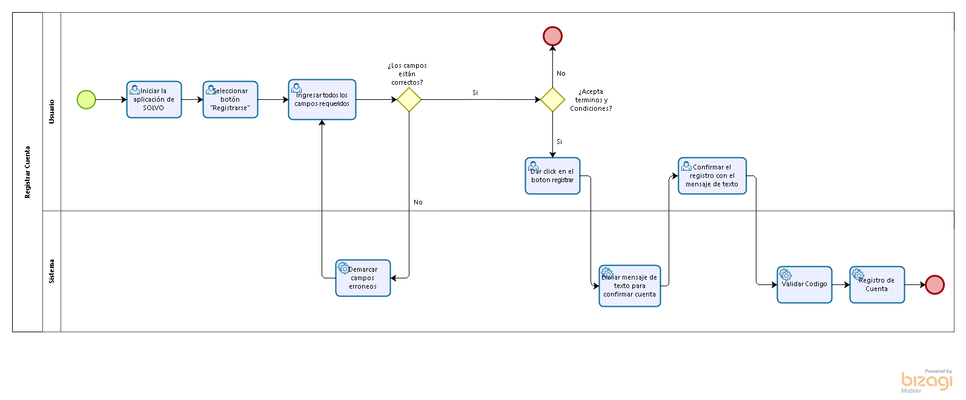

**Ilustración 2.** Diagrama BPM del caso de uso registrar cuenta.

### **Iniciar Sesión**

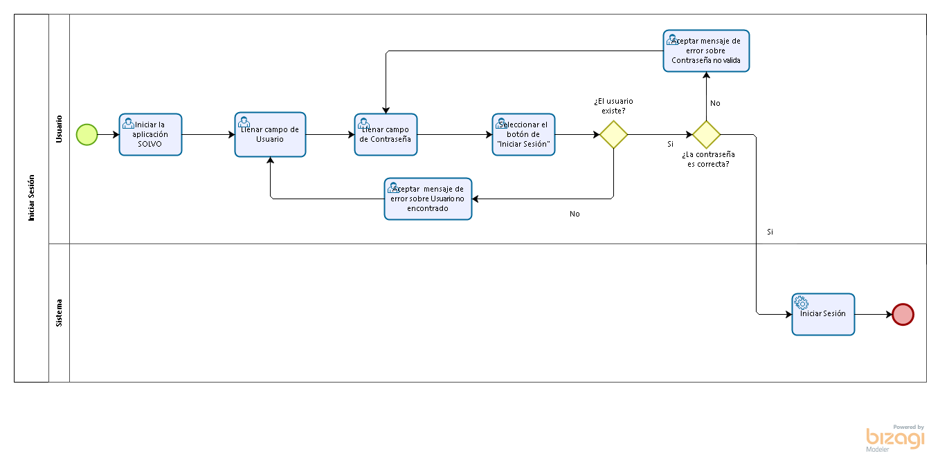

**Ilustración 3.** Diagrama BPM del caso de uso iniciar sesión.

### **Editar Cuenta**

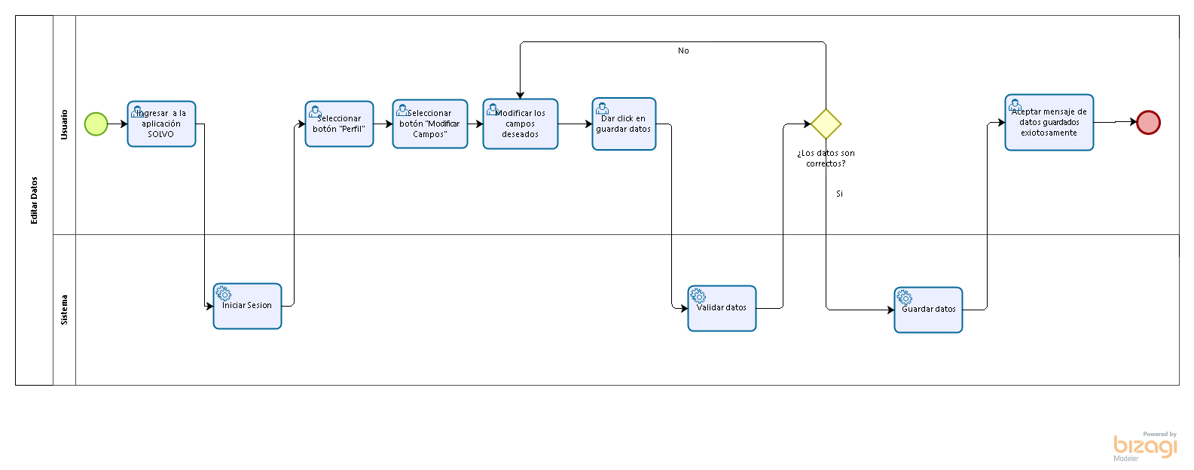

**Ilustración 4.** Diagrama BPM del caso de uso editar cuenta.

### **Consultar Establecimiento**

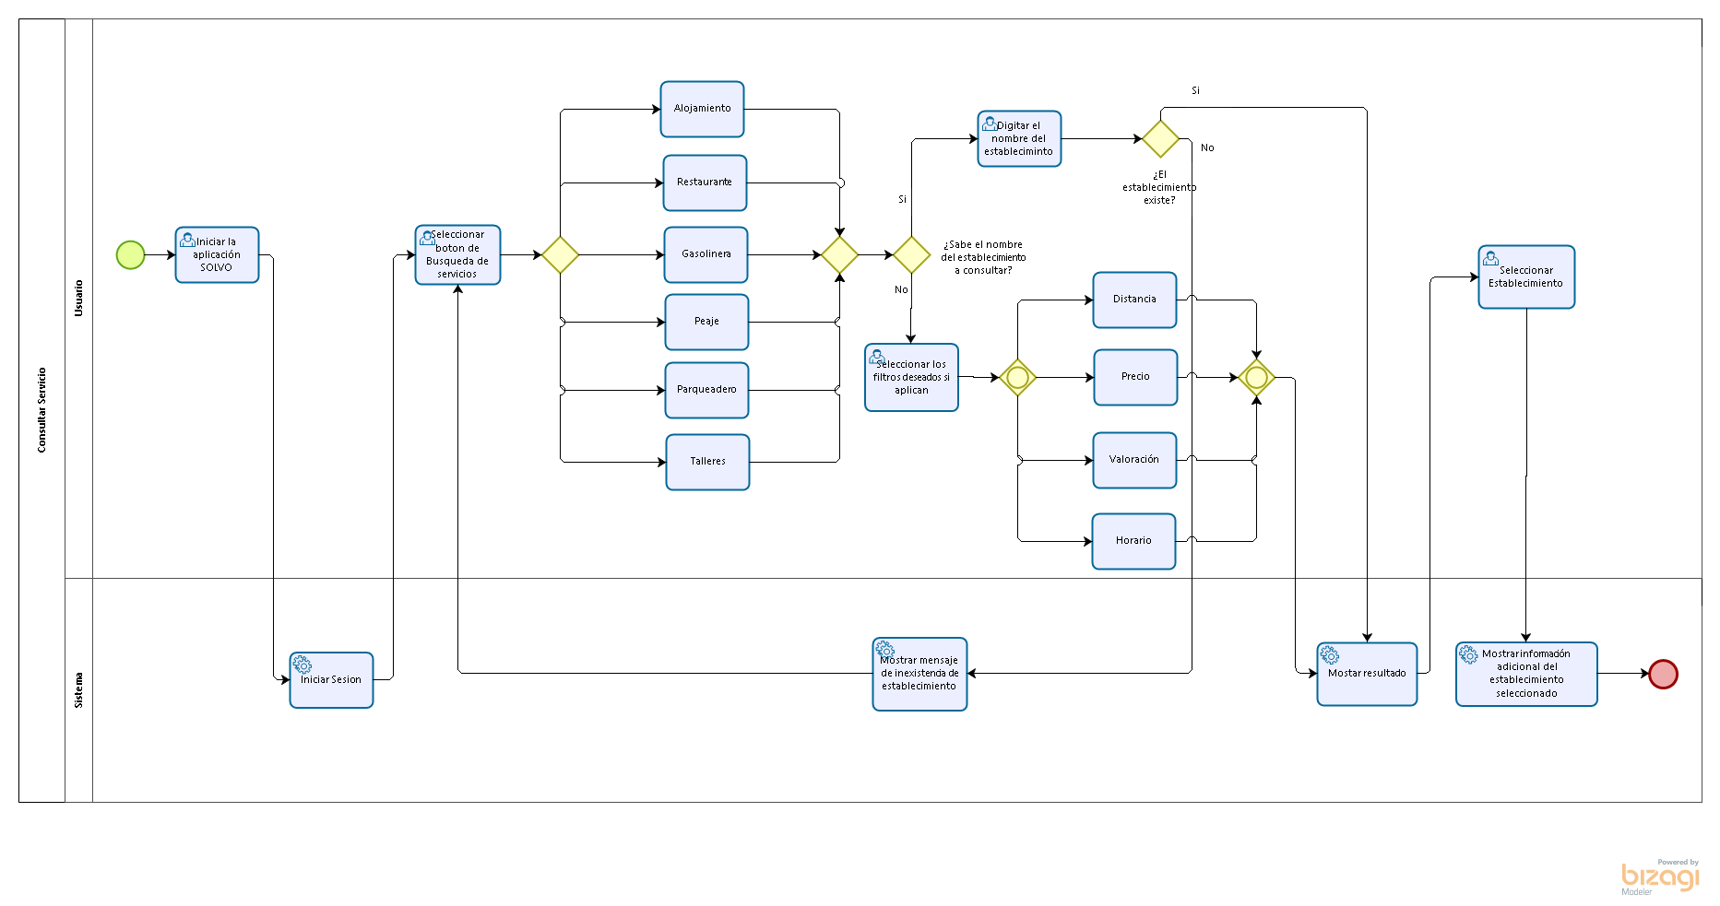

**Ilustración 5.** Diagrama BPM del caso de uso consultar establecimiento.

### **Calificar Establecimiento**

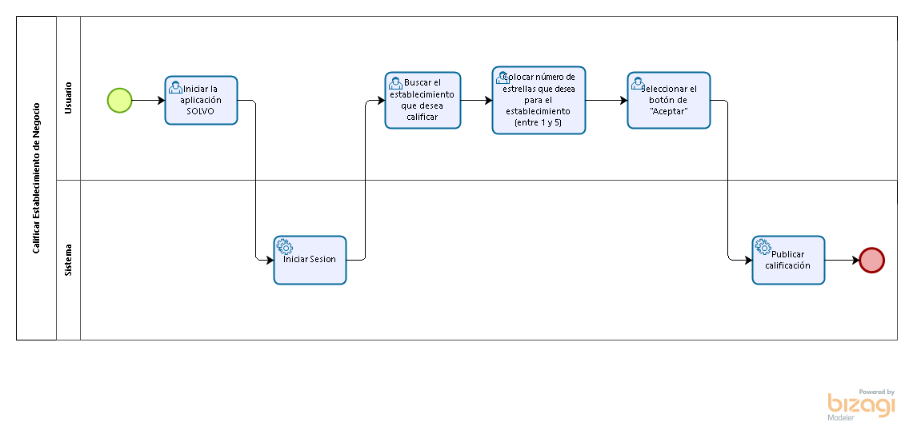

**Ilustración 6.** Diagrama BPM del caso de uso calificar establecimiento.

### **Comentar Establecimiento**

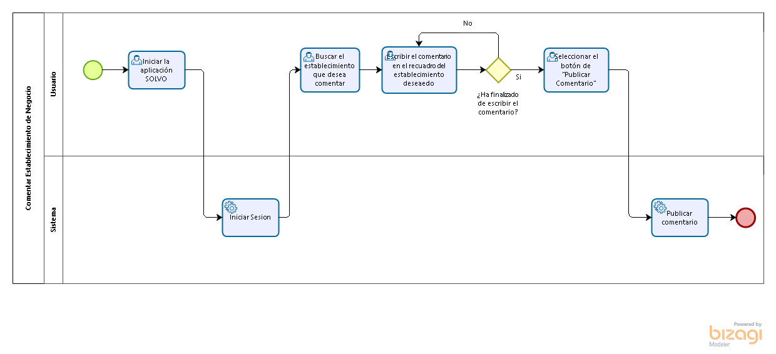

**Ilustración 7.** Diagrama BPM del caso de uso comentar establecimiento.

### **Trazar Ruta**

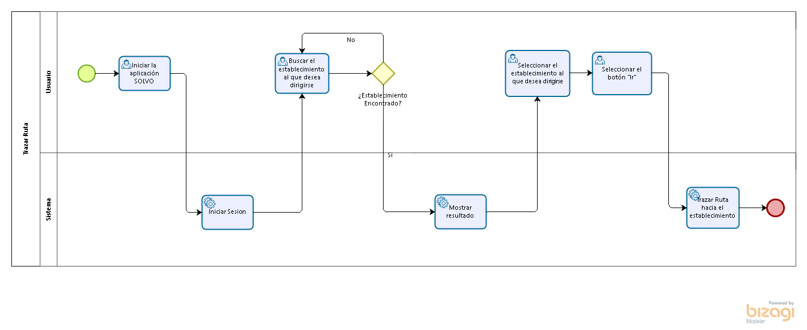

**Ilustración 8.** Diagrama BPM del caso de uso trazar ruta.

### **Cerrar Sesión**

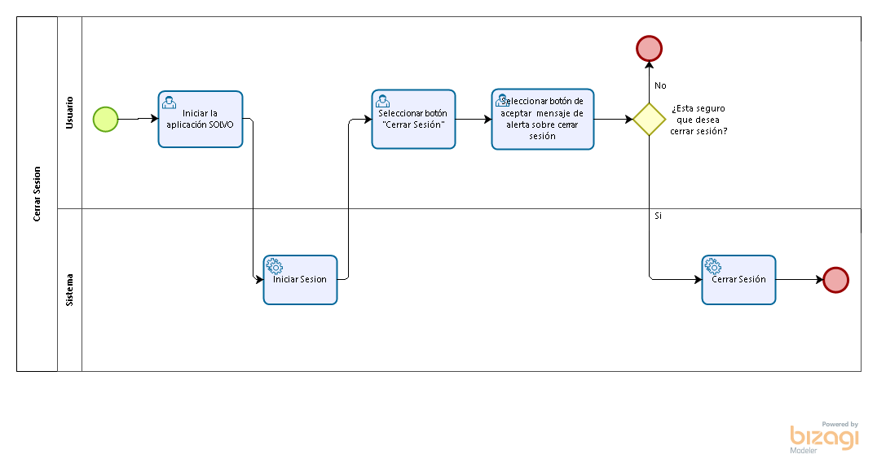

**Ilustración 9.** Diagrama BPM del caso de uso cerrar sesión.

# **REFERENCIAS**

ABC. (16 de febrero de 2015). *Tecnología.* Obtenido de ¿Qué es una API y para qué sirve?: http://www.abc.es/tecnologia/consultorio/20150216/abci--201502132105.html

Alphabet Inc. (2018). *Google Maps API.* Obtenido de https://developers.google.com/maps/?hl=es-419

Garrett, J. J. (18 de febrero de 2005). *Ajax: A New Approach to Web Applications.* Obtenido de http://adaptivepath.org/ideas/ajax-new-approach-web-applications/

Potere, D. (2008). *Horizontal Positional Accuracy of Google Earth’s High-Resolution Imagery Archive*. Sensors, 8(12), 7973-7981. https://doi.org/10.3390/s8127973

Sánchez, M. A. (23 de febrero de 2015). *Negocios bajo control.* Obtenido de Integridad de la Información: marco de referencia: https://technologyincontrol2.wordpress.com/2015/02/23/integridad-de-la-informacion-marco-de-referencia/

Stephanie. (17 de noviembre de 2017). *What is Root Mean Square Error (RMSE)?* Obtenido de http://www.statisticshowto.com/rmse/

TechTarget. (septiembre de 2005). *PNG (Portable Network Graphics).* Obtenido de https://searchmicroservices.techtarget.com/definition/PNG-Portable-Network-Graphics

# **ANEXOS**

* [Anexo Documentos de Casos de Uso - SOLVO](Anexos%20Manual%20de%20Operacion/Anexo_Documento_CU_SOLVO_0.7.docx)